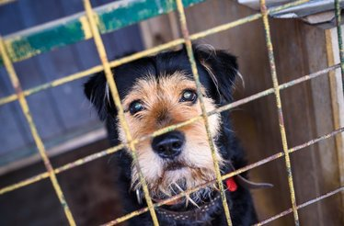

PALACHOVKA V POHYBU 2 PRO DOBROU VĚC

Zvedni se a podpoř svým pohybem čtyřnohé kamarády.

Naše škola se rozhodla odměnit každých 100 KCAL vašeho pohybu 1Kč, kterou věnuje jako finanční dar pro psí útulek v Kutné Hoře.

Když se zapojíme všichni, může to být pěkná suma.

Sledování TV a hraní počítačových her není příliš energeticky náročná činnost, ale kolik KCAL spálíte, když půjdete na vycházku, zahrát si míčovou hru, zaběhat si nebo třeba umýt nádobí????

POJĎTE TO S NÁMI ZJISTIT!!!!

Jak se zapojit?

1) Zúčastnit se může každý (žák, pedagogický i nepedagogický pracovník)

2) Mít aplikace na KCAL (pokud tvůj mobil nemá aplikace, tak si ji stáhni)

3) Důkaz spálených KCAL pošli na jeden z těchto mailu

- jirkovska@zsjp.kutnahora.cz

-klouda@zsjp.kutnahora.cz

Těšíme se na vaše výkony

